М. Г. Большаков

СУБСТРАТНО-ФУНКЦИОНАЛЬНЫЙ
АНАЛИЗ ОБЩЕСТВЕННЫХ ЯВЛЕНИЙ
Понятие субстрата
Понятие субстанции традиционно трактуется как первооснова всего существующего, не нуждающаяся в каких-либо основаниях. Субстанция – это то, из чего все происходит и создается: основа основ. Можно понять древних философов, которые искали эту первооснову бытия: вода, воздух, земля, огонь, атом (Фалес, Анаксимен, Гераклит и др.).
Атомистическая концепция Левкиппа, Демокрита, Кара, Эпикура завершила на 2000 лет этот поиск: субстанция мира – это атомы. Атомистическая концепция субстанции мира продолжает существовать до настоящего времени, несмотря на интуитивные поиски кварков и иных супермалых частиц.
В той или иной форме (атомы, электроны, кварки, аэроны и пр.) в субстанции мира ищут базовые основания первоматерии. Все это – субстанциональные исследования, исследования субстанции, а не субстрата. Субстрат основан на субстанции, базируется на субстанции, но он является специфической системой субстанции, как вторичное образование, как конкретная, особенная форма бытия субстанции.
Субстанция как аморфное основание может проявлять себя в качестве своих собственных субстратов. Если анализировать развитие универсума, то мы обнаруживаем в нем три формы субстратных образований: абиотические, биотические и социальные системы. Каждая высшая система снимает в себе все качества низшей.
При этом в аспекте нашего исследования важно подчеркнуть, что эволюция субстратов приводит к обогащению их функций вплоть до универсальных характеристик: в неживой природе – взаимодействия, в живой природе – жизнедеятельность, в социальных системах – деятельность; в неживой природе – физическое время, в живой природе – биоритмы, в социальных системах – историческое время и т. д. Самое главное: усложнение субстрата системы приводит и к усложнению функций, а они обратно воздействуют на субстрат. Здесь также проявляется диалектическая связь субстрата и функций.
Если субстрат толковать как специфическое компонентное образование на базе субстанции, то понятно, что на основе единой материальной субстанции исторически происходило становление трех крупных суперсубстратов: абиотического, биотического и социального. Субстанция – это аморфное образование, а конкретизация на ее базе определенных совокупностей (множеств) определяет становление субстратов. Субстрат – это конкретизированное образование на основе субстанции. Если о субстанции до сих пор можно говорить лишь в неопределенных формах, то субстраты базовых формирований (неживая, живая природа и общество) уже достаточно определенно изучены и хорошо (относительно) идентифицируются. Скажем, субстратом неживых (абиотических) систем являются механические, физические и химические компоненты тел. Субстратом живых (биотических) систем являются генетические структуры организмов. Субстратом социальных систем является человек с системой его родовых качеств (сознание, деятельность, отношения, язык).
Следовательно, субстратный анализ всех систем универсума должен базироваться на исследовании особенностей тел, организмов, человека. Пока прогресс существует лишь в изучении особенностей тел (достижения механики, физики, химии), организмов (достижения биологии, генетики). Человековедению еще предстоит сказать свое слово. Данное обстоятельство хорошо можно проиллюстрировать двумя примерами.
Во-первых, в культурологической литературе, например, постоянно встречается необоснованное подразделение культуры на материальную и духовную. При этом неясны базисные основания такого подразделения: субстрат, функции, цели, процессы, свойства.
Скажем, книга по своему субстрату является материальным образованием, но ее относят к духовной культуре, ибо она выполняет духовные функции. Политику, право, науку, искусство, религию относят к духовной культуре, но все они фундированы на материальном субстрате: инфраструктура, орудия, атрибутика, здания, энергетика, институты.
Необходимо любое общественное явление рассматривать как единство материального и духовного, где материальное выполняет роль субстрата, а духовное – роль функции, значения. Мы покажем это на двух контрастных примерах: завод и школа. И завод, и школа не могут существовать без материальной базы, но доминанта функций у них разная: у завода – производство материальных ценностей, у школы – духовных. Но это всего лишь доминантная, а не целостная функция, потому что на заводе работают люди, о здоровье, знаниях, квалификации которых призван заботиться трудовой коллектив. Деградация духовного потенциала кадров, работников скажется неизбежно и на характере их труда, а значит, и на качестве (материальной) продукции.
В школе аналогичная ситуация: решение задач воспроизводства духовного потенциала общества (задачи образования, обучения и воспитания) не должно противоречить задачам сохранения и развития материальной базы школы, здоровья учителей и учеников, что уже давно нашло отражение в концепции здоровьесберегающих образовательных технологий.
Поскольку любое общественное образование представляет собой единство предметных и человеческих потенциалов (вещи и люди), которые измеряются различными показателями: экономическими и социальными, постольку мы имеем право рассматривать эти явления как единство экономического и социального. Отсюда следует вывод о некорректности деления общественных явлений на экономические и социальные. Эти два аспекта представляют собой две стороны одной медали.
проблема лишь в том, чтобы точно терминологически обозначить эти два аспекта любого общественного явления. Здесь и возможны означенные выше подходы.
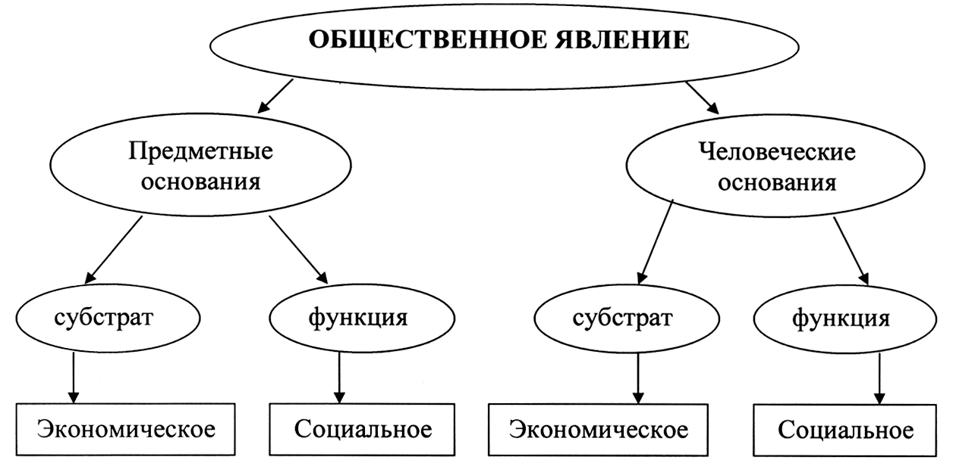
Такой многоуровневый анализ общественной жизни позволяет определить место экономической и социальной политики в системе общества:
– экономическая политика, направленная на обеспечение развития предметно-вещного субстрата общества;
– экономическая политика, направленная на обеспечение развития антропо-демографического субстрата общества;
– социальная политика, направленная на обеспечение развития функциональной основы предметного субстрата;
– социальная политика, направленная на обеспечение развития человеческого потенциала.
В пользу такого понимания отношения субстрата и функции говорит и многолетняя дискуссия по поводу отношения трех понятий, характеризующих объективный мир: вещества, энергии, информации. На наш взгляд, информация не должна стоять в одном ряду с веществом и энергией, потому что она является тем несомым, что содержится в вещественных и энергетических носителях. Другими словами, информация – это не субстратное, а функциональное образование. Вещественно-энергетический потенциал универсума является субстратом, в котором закодированы информационные сигналы, в которых и отражается функциональная, значимая, смысловая информация:
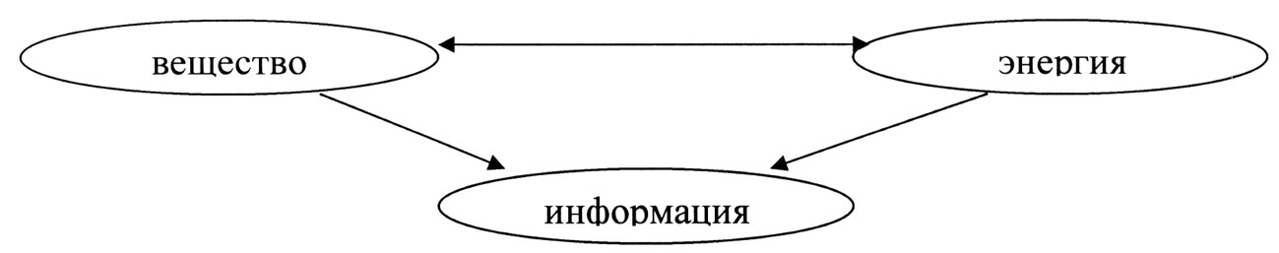
информация
энергия
вещество
В терминологии семиотики вещество и энергия могут быть представлены как знаки (материальные носители), информация – как значение этих знаков. Принципиально и то, что любой знак как неопределенное становится сигналом как определенное ситуативно, то есть нужна знаково-системная ситуация, в которой встречаются адресат и отправитель, обладающие одним и тем же кодом для понимания.
Если говорить об объективных параметрах субстрата любой системы, то в соответствии с системным подходом данный субстрат необходимо понимать не как аморфное образование, а как систему. При трактовке системы как структурированного состава (дискуссии о понимании системы продолжаются в современной литературе) ее можно представить как единство состава и структуры. Состав системы образуют включенные в нее компоненты, которые формируются из внесистемных элементов среды. Любое явление внесистемной средовой сферы потенциально может стать компонентом данной системы, если этот элемент обладает гомогенными качествами с системным образованием (идентичность качеств). Компонент – это элемент, включенный в то множество, которое является системой. Скажем, в периодической системе химических элементов Д. И. Менделеева представлены только такие образования, которые являются атомами, а не щелочами, окислами, основаниями, кислотами и т. п. Элемент объективной среды трансформируется в компонент системы при соблюдении им качеств данной системы. Как говорят, «со своим уставом в чужой монастырь не входи».
Совокупность компонентов и образует состав системы. Но уже их однородность и гетерогенность создают ситуацию двузначных отношений в системе: они и родственны, и разнородны. Связь, единство, родство формирует их связь в единой системе, а их гетерогенность, обособленность, качественная определенность, непохожесть формирует их отграниченность.
Это единство связи и отграниченности компонентов системы мы и обозначаем понятием «отношение», которое фиксирует структурную специфику системы. Иначе говоря, система включает в себя состав и структуру, где структура выполняет роль упорядочивающего начала.
Именно благодаря компонентному и структурному обеспечению субстанциональный набор элементов превращается в систематизированный субстрат. Этот аспект анализа мы и обнаруживаем
в современных исследованиях проблем единства части и целого, элемента и структуры, отдельного и общего, что наиболее отчетливо представлено в концепции синергетики. синергетический подход как бы снимает в себе системный, структурный, комплексный, целостный и т. п. Отсюда и большое внимание к синергетическим исследованиям в последнее десятилетие.
Рассмотрение субстрата как производного от субстанции (онтологический аспект) и как структурированного состава (системный подход) открывает перспективы анализа субстрата в единстве его потенциального и актуального состояний. Субстрат как онтологическое, сущее, наличное, систематизированное образование представляет собой актуальную реальность, с которой приходится считаться. Но ограничение отношений к субстрату как актуальной конечной данности является ограниченным, ибо не только в компонентах, но и в структуре их отношений содержится тот потенциал, который еще не реализован, но при соответствующих, адекватных условиях среды может быть не только реализован, но и максимально развернут.
Понятие функции
Не менее сложно определить содержание функционального анализа особенно общественных явлений. В литературе при трактовке понятия функции обычно ссылаются на ее математическое понимание как производной от некоторых стабильных и меняющихся параметров или на ее трактовки как роли объекта.
В нашей интерпретации функциональный аспект существования любого социального субстрата предстает более многопланово:
функция
роль
значение
ценность

Рассмотрим эту логику движения.
Прежде всего любой субстрат исторически формируется для реализации некоторой функции, которая детерминирована потребностями. Потребности «вырастают» внутри субстрата, который обладает потенциями, возможностями. Актуализация потребностей в субстрате с учетом его компетентного состава и структуры приводит к трансформации потенциального в актуальное. Функцию можно рассматривать и как актуализацию потенциального. Но это именно деятельностная актуализация: потенциал реализует себя в деятельности (мы говорим о социальных системах).
Функционирование субстрата представлено этапами, проанализированными академиком А. Н. Леонтьевым в серии его работ: «операция – действие – деятельность». При этом операция трактуется как элементарный акт деятельности, действие – как совокупность операций, а деятельность – как совокупность действий. Этот подход в литературе достаточно признан. Но это в значительной степени лишь психологический анализ функционирования субъекта.
Дело в том, что субъект любой деятельности включается в сложную систему общественных отношений, в которой его функции начинают обретать «социальную роль». Социальные роли личности базируются уже не на субстрате, а на ее функциях: президент, губернатор, мэр, депутат, лидер партии, предприниматель. Уровень, статус, объем, ресурс функционирования закономерно определяют роль (социальную) данного субъекта в системе общества: функция рождает роль.
Ролевая позиция, ролевой статус субъекта (индивида или общности) закономерно приводит к фиксированию его значения в системе общества: роль рождает значение.
Мы говорим пока об абстрактном значении, ибо аксиологический подход будет конкретизировать это значение как позитивное или негативное.
Это нуждается в пояснении, потому что пока типично отождествление значимости и ценности. Трудно отрицать значимость фашизма, терроризма, наркомании, преступности и прочих негативных явлений на планете, но они не являются ценностями, то есть позитивно значимыми явлениями. Сама значимость нуждается в корректировке. При этом объективным критерием разграничения негативных и позитивных значимостей является человек: «Человек есть мера всех вещей» (Протагор). Следовательно, надо двигаться дальше – от значимости к ценности, то есть позитивной значимости функций того или иного субъекта, института, организации, государства. Это и боятся делать многие исследователи и политики. Отсюда, кстати, и страдание так называемой «социальной сферы», то есть сферы, обращенной на человека прежде всего.
С нашей точки зрения, функциональный (деятельностный) анализ всех общественных акций (реформы, забастовки, протесты, преобразования и пр.) должен выводить на человека: стало ли ему лучше жить, лучше работать, лучше отдыхать, лучше учить своих детей и пр. Социальный показатель должен стать доминирующим в оценке благосостояния района, города, региона, страны. Пока это отсутствует, что еще более усиливает актуальность нашего исследования. Если человек – высшая социальная ценность, цель общественного развития, критерий оценки всех сфер общественной жизни (принцип гуманизма), то этим критерием и надо определять стратегию, тактику и оперативные планы развития страны, региона.

Зеленов, Л. А. Становление личности. – Горький: ВВКИ, 1989.
Шалаев, В. П. Синергетика человека, общества, природы: управленческий аспект. – М.: Логос, 2001.

